*意図せず消防法違反に*

*意図せず消防法違反に*

*なることがあります！！*

*なることがあります！！*

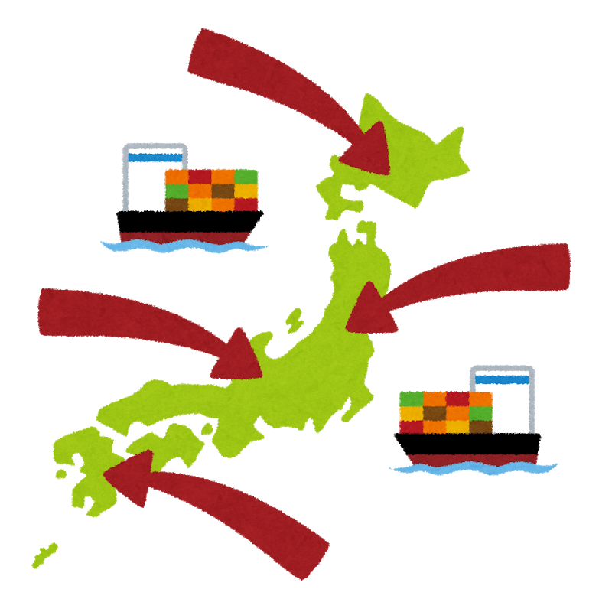

船舶上と陸上では規制が異なります。

コンテナ船などで引火性のある液体などを輸入する場合、消防法上の危険物である旨が表示されていないことがあります。

貯蔵・運搬する際には下記事項に留意してください。

確認事項について

確認事項について



貯蔵・運搬する際には荷主さんに確認！

□ 輸入した商品は危険物ですか？

□ 危険物の品名は何ですか？

□ 危険物である旨は表示されていますか？

□ 数量はどのくらいですか？

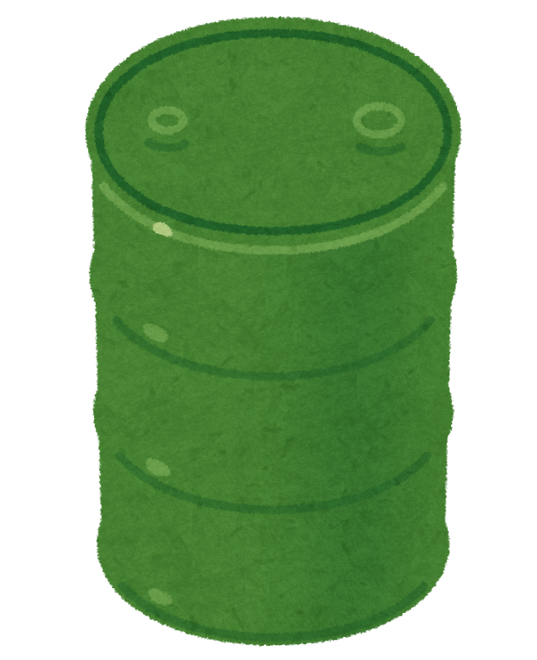



貯蔵・運搬の注意事項について

貯蔵・運搬の注意事項について

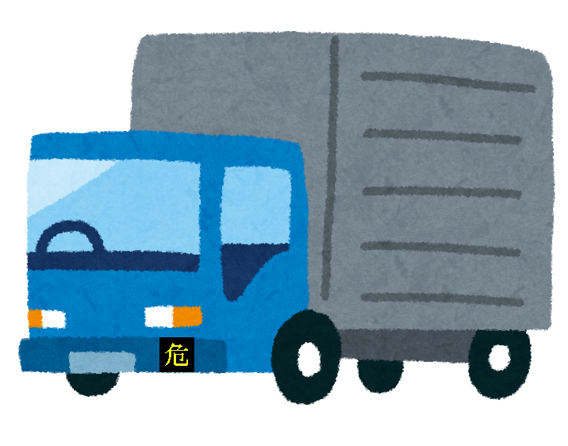

●

一定数量以上の危険物を貯蔵する場合は、消防署に申請又は届出を行う必要があります。

●

一定数量以上の危険物を運搬する場合は、消火器や標識が必要になります。





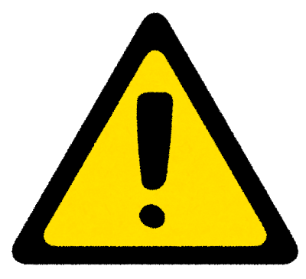

知らずに危険物を貯蔵・運搬する可能性があります。

ご不明な点があれば、お近くの消防署までご相談ください。

標識

お問い合わせは、お近くの消防署までお願いします。

**大阪市消防局　予防部　規制課**

〒550-8566

大阪市西区九条南1-12-54

TEL 06-4393-62５2